Dlaczego PGNiG Narodowy Czempion nie inwestuje w amerykańskie złoża?

Andrzej Sikora, Mateusz Sikora, Instytut Studiów Energetycznych Sp. z o.o.

Na początku ubiegłego roku stawialiśmy tezę, że 2016 rok może okazać się rokiem fuzji i przejęć (Mergers and Acquisitions M&A) w sektorze Oil&Gas. Ubiegły rok okazały się nieznacznie lepszy od naszych przewidywań, a wyniki wręcz porównywalne do 2015 r. Na terenie Stanów Zjednoczonych Ameryki Północnej odnotowano 237 fuzji i przejęć (wzrost o 7) o łącznej wartości ok. 65 mld dol. Na arenie światowej, odnotowano natomiast 674 fuzji i przejęć o łącznej wartości 119 mld dol. Warto podkreślić, że w 2015 r. wartość ta wyniosła prawie dwa razy więcej bo ok. 270 mld dol. W 2016 roku było tanio!

 | US Targeted |  | Global
Year-To-Date | Deal Value $m | No. | Deal Value $m | No
1995 | 7,172 | 91 | 12,301 | 166
1996 | 8,427 | 104 | 20,2 | 177
1997 | 26,381 | 268 | 35,435 | 353
1998 | 97,571 | 273 | 111,608 | 406
1999 | 56,749 | 205 | 160,721 | 413
2000 | 66,733 | 166 | 101,732 | 431
2001 | 48,901 | 204 | 86,904 | 463
2002 | 16,744 | 179 | 51,73 | 451
2003 | 14,792 | 179 | 43,538 | 453
2004 | 37,341 | 222 | 65,302 | 586
2005 | 58,697 | 233 | 107,871 | 725
2006 | 86,995 | 294 | 146,629 | 877
2007 | 76,045 | 299 | 205,813 | 895
2008 | 44,96 | 335 | 150,981 | 1,145
2009 | 22,989 | 230 | 119,508 | 890
2010 | 92,126 | 353 | 182,915 | 1,103
2011 | 93,678 | 412 | 181,217 | 1,263
2012 | 84,664 | 365 | 197,602 | 1,176
2013 | 58,298 | 315 | 127,881 | 941
2014 | 92,11 | 362 | 170,989 | 1,027
2015 | 64,285 | 230 | 207,302 | 670
2016 | 65,329 | 237 | 119,79 | 674
2017 | 113,909 | 250 | 194,886 | 611
Tabela 1 Zestawienie transakcji M&W sektorze Oil&Gas, Opracowanie: Instytut Studiów Energetycznych; Źródło: Financial Times

Pokazuje to, po pierwsze jak bardzo, w ciągu zaledwie roku, inwestorzy stracili zaufanie do poszczególnych projektów i przede wszystkim do wartości przejmowanych (często upadających) aktywów. Na polski – kupowali za drogo! Była to bańka inwestycyjna, która pękła w 2016 roku. Po drugie, miał miejsce prognozowany przez nas trend, polegający na upadłościach małych i średnich firm (głównie w Stanach Zjednoczonych), na którym skorzystali najwięksi, ci najlepiej przygotowani - w szczególności duzi, mocni, gracze. Potwierdzają to publikowane dane (Tabela 1). Po 8 miesiącach 2017 r., na terenie Stanów Zjednoczonych Ameryki Północnej już odnotowano 250 fuzji i przejęć o łącznej wartości ok. 113 mld dol. Natomiast na arenie światowej, w tym samym okresie odnotowano 611 fuzji i przejęć o łącznej wartości 194 mld dol. A, że nie jest to koniec roku dla M&A w sektorze Oil&Gas mogą świadczyć nowe informacje. Wynika z nich, że jeden z największych na świecie koncernów wydobywczych BHP Billiton, który sam powstał w wyniku fuzji pomiędzy australijską Broken Hill Proprietary Company a brytyjską Billiton 16 maja 2001 r., najprawdopodobniej chce wycofać się z wydobycia z niekonwencjonalnych złóż na terenie Stanów Zjednoczonych.

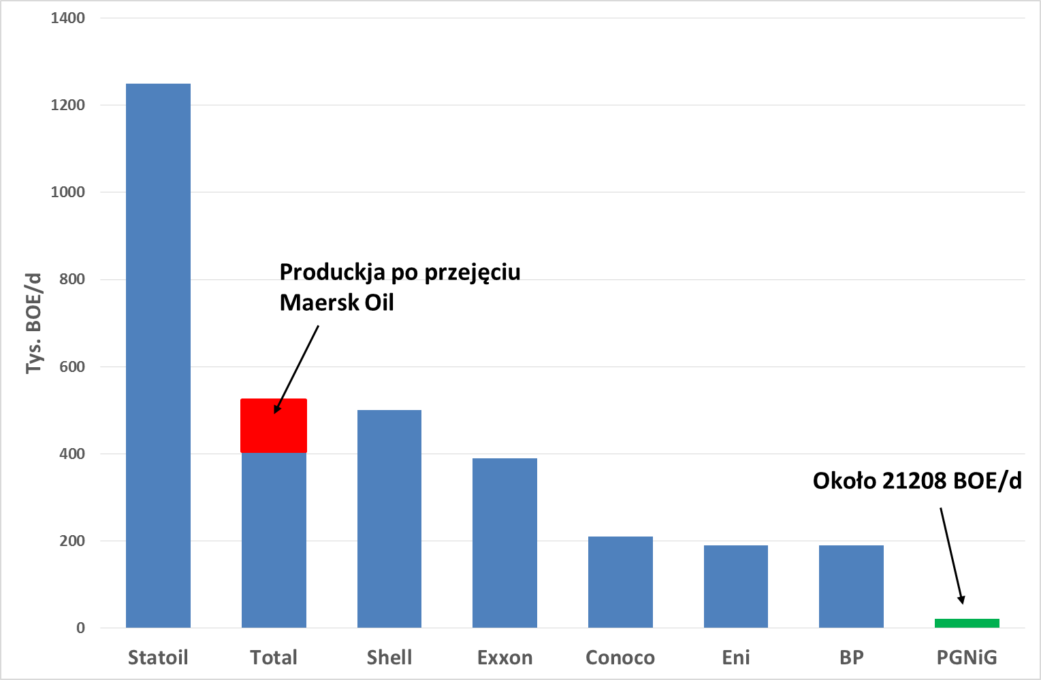
Rys. 1 Największe firmy z sektora Oil&Gas obecne na Morzu Północnym*, Opracowanie: Instytut Studiów Energetycznych; Źródło: Wood Mackenzie, PGNiG
*zawiera część złóż na terenie Wielkiej Brytanii, Norwegii, Danii, Holandii
*BOE/d - baryłka ekwiwalentu ropy naftowej dziennie

Do zestawienia w roku 2017 r. należy również dopisać ogłoszone 21 sierpnia przejęcie duńskiego AP Moller-Maersk, a dokładniej jego oddziałów odpowiedzialnych za sektor wydobycia (Maersk Oil) przez francuski Total. Wartość transakcji opiewa na łączną kwotę w wysokości 7,45 mld dol. i jest to dla Total największa inwestycja od 1999 r. W efekcie, to Francuzi stają się drugim wydobywcą surowców z trenów Morza Północnego (Rys. 1) i plasują się za norweskim Statoilem, którego dzienna produkcja z tych terenów wynosi znacznie ponad 1200 tys. BOE/d, a przed holenderskim Shellem. Przejecie aktywów należących do Maersk Oil zwiększy wydobycie o prawie 160 tys. BOE/d (w perspektywie 200 tys. BOE/d do 2020 roku). Jeśli ktoś pomyśli, że to wielka transakcja, że nas nie stać, to przypomnimy w tym miejscu, że za akcje rafinerii w Możejkach sam PKN ORLEN zapłacił blisko 2,3 mld USA, nie mówiąc o koniecznych (wykonanych) miliardowych „capexowych” inwestycjach i pierwszych zyskach praktycznie dopiero po 10 latach!

Na trafny, w naszej ocenie, komentarz do transakcji TOTAL / Maersk pozwolili sobie dziennikarze Financial Times: „[…]Podczas gdy Morze Północne jest postrzegane jako jedno z najbardziej kosztownych i dojrzałych regionów produkujących na świecie, niektóre duże firmy nadal dostrzegają w nim znaczą wartość”(tłum. własne). O tym problemie wspominaliśmy już wielokrotnie.

Ciężko nie oprzeć się wrażeniu, że przy obecnie oscylującej cenie w okolicach 50 dol. za baryłkę ropy naftowej oraz słabych prognozach dotyczących wzrostu cen na światowych giełdach, jest to dość ryzykowne zagranie. Pozwoli to jednak dodać około 1 mld BOE do rezerw należących do francuskiego Total. Czy nie chcielibyśmy się pochwalić takim wyczynem połączonej grupy polskich NARODOWYCH CZEMPIONÓW? Czy ciągle komuś brakuje wiedzy, a może odwagi, a może po prostu chęci? A może po prostu lepiej się nie wychylać i czekać na polityczne wskazanie i błogosławieństwo (nie będziemy kolejny raz przywoływać znanego/opisywanego przykładu…)?

Z niepokojem czekamy już prawie dwa lata na założenia do polskiej polityki energetycznej.

Jedną z polskich spółek obecnych na złożach na Norweskim Szelfie Kontynentalnym jest należąca do PGNiG, spółka PGNiG Upstream Norway AS. Po 10 latach obecności w Norwegii (PGNiG rozpoczęło tam działalność w 2007 r., po nabyciu od ExxonMobil udziałów w złożu Skarv., uruchomienie wydobycia nastąpiło w 2012 r.) spółka posiada udziały w 19 koncesjach poszukiwawczo-wydobywczych (w tym w trzech jako operator). Przewidywana wielkość produkcji ze złóż norweskich w 2017 r. to 571 tys. ton ekwiwalentu ropy naftowej i 0,5 mld m³ gazu ziemnego. Daje to łącznie około 21200 BOE/d (odpowiednio 12400 BOE/d i 8800 BOE/d) i w porównaniu do poziomu wydobycia elity jest marginalne. (Rys. 1). Pozwala jednak uczestniczyć grupie PGNiG w sektorze upstream, zbierać doświadczenie i przysłowiowo patrzeć na ręce silnej konkurencji.

To dlaczego PGNiG, dlaczego Narodowi Czempioni nie inwestują w złoża amerykańskie? Przeszkadza im w tym, w naszej ocenie, bardzo silna pozycja dominująca na rynku lokalnym, regulacje, które nie wymuszają jakiegokolwiek ryzyka i brak wizji rządzących co do przyszłości polskiej energetyki. Brak im „Mickiewicza”, który pokazałby jak „nad poziomy wzlatywać”, brak im wizjonera i lidera, który stanąłby nad lokalnymi partykularyzmami.
A może brak im Właściciela?

Sikora M., „Sikora : Rok 2016 to czas na inwestycje PGNiG w amerykański gaz łupkowy”, Biznes Alert, 7.01.2016 - http://biznesalert.pl/sikora-rok-2016-to-czas-na-inwestycje-pgnig-w-amerykanski-gaz-lupkowy/
http://www.reuters.com/article/us-bhp-billiton-results-idUSKCN1B12GS?il=0
https://www.ft.com/content/3876ba0f-8773-385c-8b87-d8479a3cf9b2
https://www.bloomberg.com/news/articles/2017-08-21/total-snubs-expensive-u-s-shale-with-north-sea-focused-deal
https://www.ft.com/content/d02dd976-878c-11e7-bf50-e1c239b45787
Sikora A., Sikora M., „Quo vadimus?”, CIRE, 27.02.2017 – http://cire.pl/item,141968,13,0,0,0,0,0,quo-vadimus-.html
https://www.forbes.pl/wiadomosci/pgnig-rozpoczelo-wydobycie-gazu-ze-zloza-gina-krog/pp7lm18

